Допирование модифицированных однослойных углеродных нанотрубок наночастицами палладия
Ходкина А.С.^{1,2}, Иони Ю.В.¹
Студент, 1 курс магистратуры
¹Лаборатория химии обменных кластеров ИОНХ РАН, Москва, Россия
²РХТУ им. Д. И. Менделеева, Москва, Россия
E-mail: khodkinaan@mail.ru
В последние годы наблюдается стремительный рост интереса к разработке и применению наноматериалов в катализе. Особое внимание привлекает использование наночастиц благородных металлов, в частности палладия (Pd), благодаря их уникальным физико-химическим свойствам и широкому спектру применения в органическом катализе [1]. Перспективным подходом для повышения каталитической активности наночастиц Pd является их нанесение на углеродные носители.
В настоящей работе разработан композиционный материал, в котором однослойные углеродные нанотрубки (ОУНТ) служат матрицей для нанесения наночастиц Pd. ОУНТ обладают исключительными механическими и проводниковыми свойствами, а также большой площадью поверхности, что делает их идеальным материалом для использования в качестве матрицы для каталитически активных наночастиц.
Наночастицы Pd наносили на поверхность ОУНТ путем пропитки в водно-этанольном растворе Pd²⁺ с последующей заменой растворителя на изопропанол. В сверхкритическом изопропаноле (280 C, 70 МПа) происходило восстановление [PdХ]²⁺ до Pd⁰, что приводило к формированию композита на основе наночастиц Pd и ОУНТ.
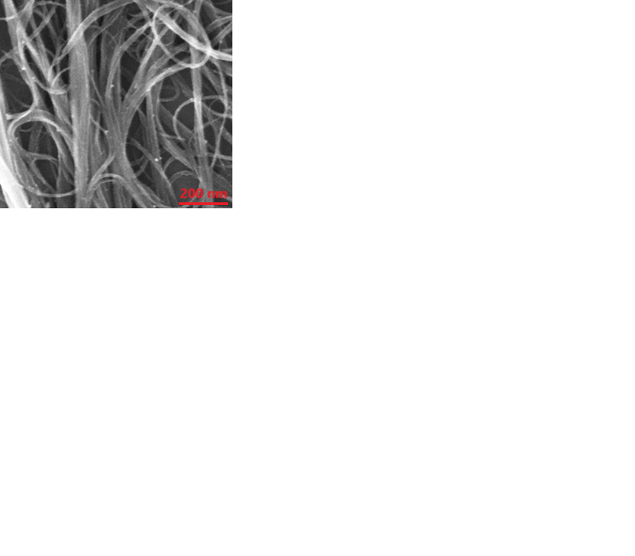
Методами растровой и просвечивающей электронной микроскопии установлено, что обработка в сверхкритическом спирте позволяет получить покрытие ОУНТ с нанесенными наночастицами Pd без использования дополнительных стабилизаторов, при этом содержание металла в композите достигало 9 %. Средний размер наночастиц Pd составляет 15 нм.
Рис. 1. РЭМ изображение полученного композиционного материала
Таким образом, разработанный метод обработки ОУНТ, пропитанных солями Pd, в сверхкритическом изопропаноле позволяет получить композиционный материал, перспективный для использования в качестве катализатора в реакциях кросс-сочетания. В дальнейшем планируется оптимизировать условия синтеза и исследовать каталитические свойства полученных материалов в различных реакционных средах.
Литература
1. Joudeh N., Saragliadis A. Synthesis methods and applications of palladium nanoparticles // Frontiers in Nanotechnology. – V. 4 – 2673-3013. – 2022.

